串口服务器ip：192.168.127.254

两个模块均12V供电，485通信。报文指令为Modbus RTU协议
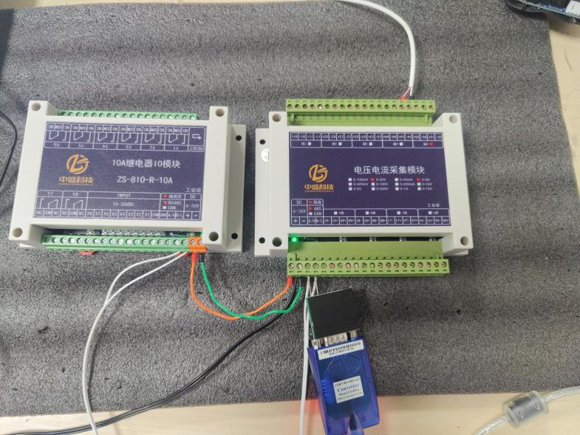
实物接线图

10A继电器IO模块：
485通信 波特率9600
继电器输出：
继电器开关Y1-Y8默认NC-COM相连，默认状态为低电,00；给高电平01的时候，对应指示灯电亮，NO-COM相连；
写单个保持寄存器:
发送：01 06 00 00 00 01 48 0A （赋Y1为高电平）赋Y1为高电平
指令解析： 01（当前站号） 06（功能码） 00 00（寄存器起始地址） 00 01（寄存器个数） 48 0A （CRC校验）
返回：01 06 00 00 00 01 48 0A
指令解析： 01（当前站号） 06（功能码） 00 00（寄存器起始地址） 00 01（寄存器个数） 48 0A （CRC校验）

写多个保持寄存器：
发送：01 10 00 00 00 08 16 00 01 00 00 00 01 00 00 00 01 00 00 00 01 00 00 7E 90 （赋Y1,Y3,Y5,Y7为高电平）
返回：01 10 00 00 00 08 C1 CF

数字量输入：
产品默认输入为低电平00，赋输入电压时变为高电平，对应指示灯亮。
读单个输入寄存器：
发送：01 04 00 00 00 01 31 CA（查询输入寄存器X1的状态）
返回：01 04 02 00 00 B9 30 （查询X1为低电平）
读多个输入寄存器：
发送：01 04 00 00 00 08 F1 CC （查询输入寄存器X1-X8的状态）
返回：01 04 10 00 01 00 00 00 00 00 00 00 00 00 00 00 00 00 00 94 2C （查询X1为高电平，X2-X8为低电平）

电压电流采集模块：
485通信 波特率9600 第5路接入5V电压
5路电压采集：
发送：02 04 00 00 00 05 30 3A
指令解析： 02（当前站号） 04（功能码） 00 00（寄存器起始地址） 00 05（寄存器个数） 30 3A （CRC校验）
接收：02 04 0A 00 00 00 00 00 00 00 00 14 14 DB B1
指令解析： 02（当前站号） 04（功能码）0A（数据字节数） 00 00- 00 00- 00 00 -00 00 -14 14（1-5个寄存器数据） DB B1（CRC校验）

18路电压电流采集：
发送：02 04 00 00 00 12 30 35
指令解析：02（当前站号） 04（功能码） 00 00（寄存器起始地址） 00 18（寄存器个数） 70 34 （CRC校验）

接收：02 04 24 00 00 00 00 00 00 00 00 00 00 00 43 00 45 00 43 00 45 00 00 00 00 00 00 00 00 00 00 0A DE 0A DE 0A DD 0B EF 94 4A
指令解析：02（当前站号） 04（功能码） 24（数据字节数） 00 00-00 00-00 00-00 00-00 00 -00 43-00 45-00 43-00 45-00 00 00 00 00 00 00 00 00 00 0A DE 0A DE 0A DD 0B EF（数据，每两个字节为一组，前9组为9路电压数据，后9组为9路电流数据） 94 4A （CRC校验）

电压电流和继电器模块修改地址和波特率的方法：
1.确认模块的电源+、 -和通讯 A、 B 线已经接好， 模块上电， 电源指示灯常亮。
打开软件， 如图
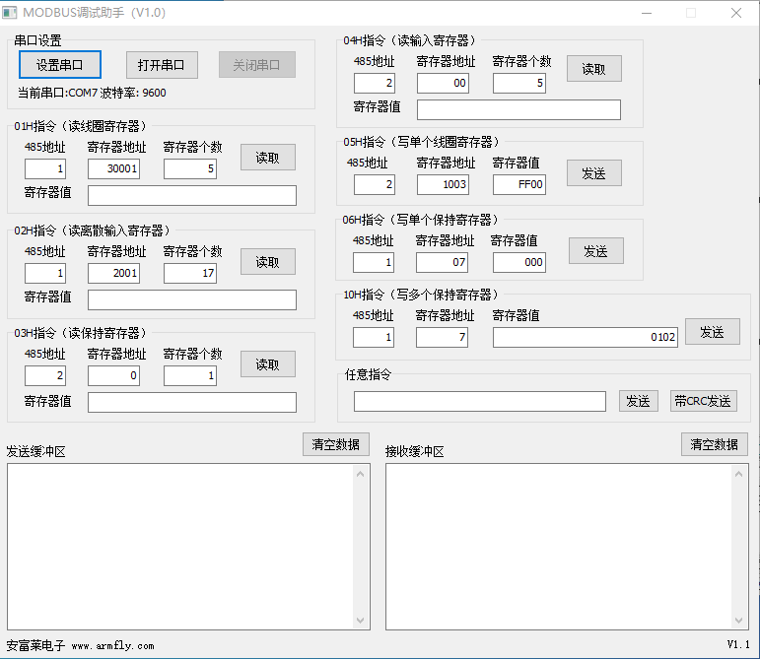
2.点击设置串口， 进行通讯参数设置， 如图
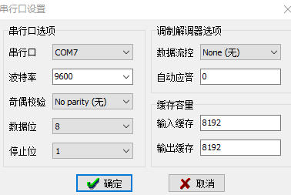
3.这里串行口您可以从计算机的设备管理器上确认， 波特率， 校验， 数据位，停止位都是以产品实际参数为准 我们这里用 06H 指令（ 写单个保持寄存器） 修改模块的站号（ 485 设备地址），如图
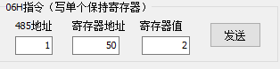
4.这里 485 地址填写的就是当前站号（ 出厂默认是 1） ， 填入的数据是 10 进制
数， 寄存器地址是站号， 填入的数据也是 10 进制数 50 = 0x32， 寄存器值就是
我们要修改的目标站号， 也是以 10 进制的方式填入。 点击发送， 通讯正常的情
况会有相应的报文返回， 如图
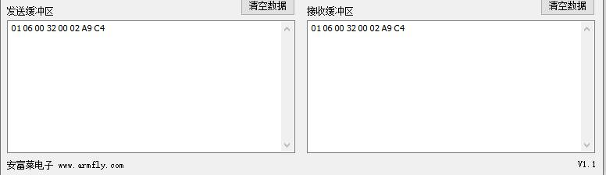
指令解析： 01（当前站号） 06 （功能码） 00 32（寄存器地址） 00 02（目标站号） A9 C4（CRC校验）
注意： 站号修改后要断电重启才能生效

5.用 06H 指令（ 写单个保持寄存器） 修改模块的波特率， 如图
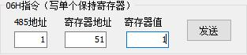
点击发送， 通讯正常的情况会有相应的报文返回， 如图
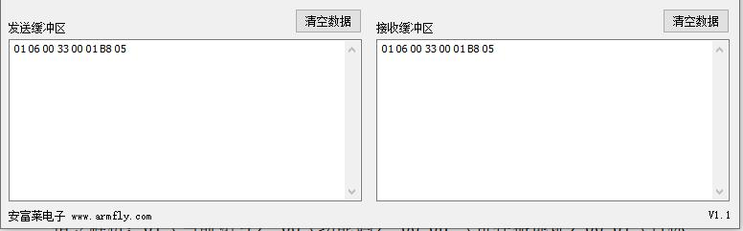
指令解析： 01（当前站号） 06 （功能码） 00 33（寄存器地址） 00 01（目标波特率标号）B8 05（CRC校验），波特率对应标号如下图：
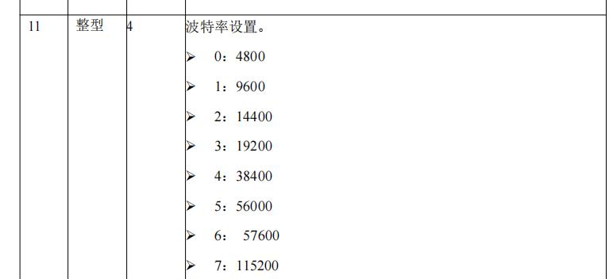
注意： 站号波特率后要断电重启才能生效， 实际是否支持所修改的波特率要
以实际产品为准

温湿度传感器：
485通信 波特率9600
发送: 01 03 00 00 00 02 C4 0B
返回: 01 03 04 02 A2 01 12 DB F4
湿度02 A2 = 674/10=67.4
温度 02 A2 = 274/10=27.4

